1. 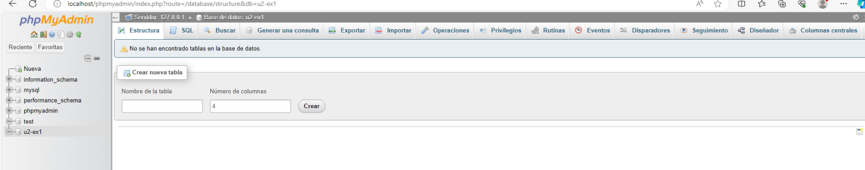Accedendo a PhpMyAdmin có usuario root, crea a Base de Datos U2-EX1

1. Empregaremos agora o usuario creado co teu nome, se inda non o creaches faino agora (non lle deas ningún tipo de permisos).

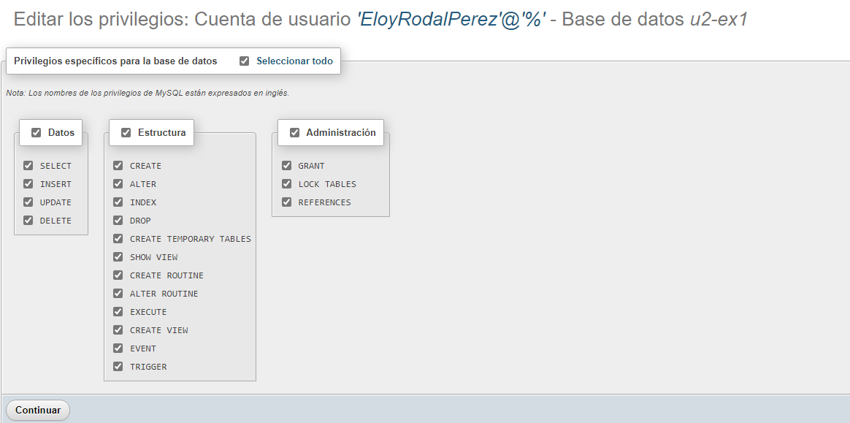Concédelle privilexios totais sobre a base de datos UD-EX1

1. 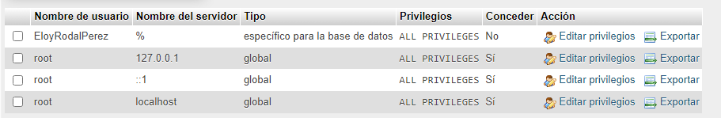Mostra que usuarios teñen privilexios sobre base de datos UD-EX1
2. Crea a táboa **alumnado** con 4 columnas.
   1. **id-** Mysql ten unha funcionalidade que permite crear un campo autoincrementado, este campo pasa a ser automaticamente **clave primaria**.
   2. **nome-** conterá o nome e os apelidos, e será de tipo cadea poderá conter 100 caracteres. Fíxate que cando pos o cursor sobre o tipo de dato obtés información sobre cada un deles.
      1. Cal cres o mais axeitado?

VARCHAR.

* + 1. Por que?

Porque es más apropiado para un nombre al poder almacenar cadenas de caracteres de longitud variable.

* 1. **nacemento-** será a data de nacemento, o formato será aaaa-mm-dd.
  2. 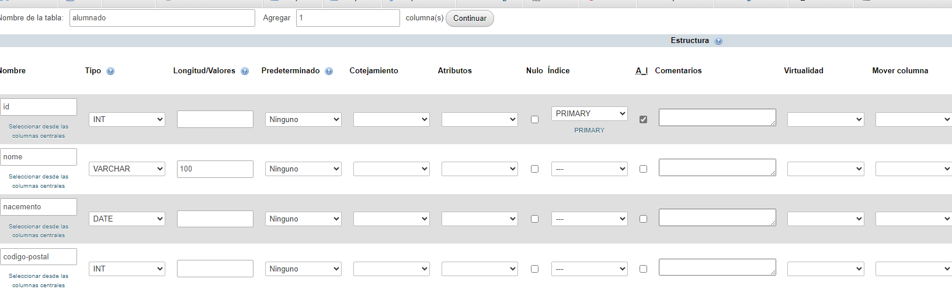**codigo-postal-** será un enteiro

1. Introduce varios rexistros empregando a opción do menú insertar. (Pódese inserir varios rexistros de cada vez)´

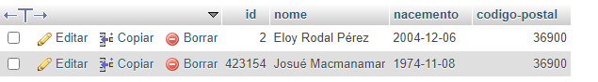

1. Crea unha nova táboa co nome **cod-post**. Esta táboa servirá para relacionar o código postal do alumnado coa poboación e provincia á que pertence.

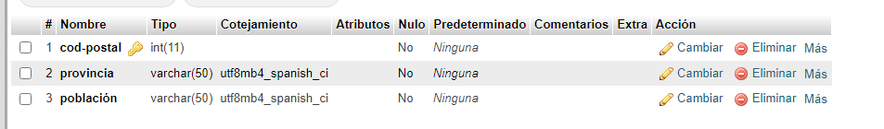

* 1. Que campos empregarías?

Código postal, provincia, población.

* 1. Cal sería a Primary key?

Cod-postal, porque una población puede tener varios códigos postales. Si no pudiera, se debería poner Población como clave primaria.

